Modèle 1
Gouttière SYSTÈME de FILTRATION et réservoir indépendant

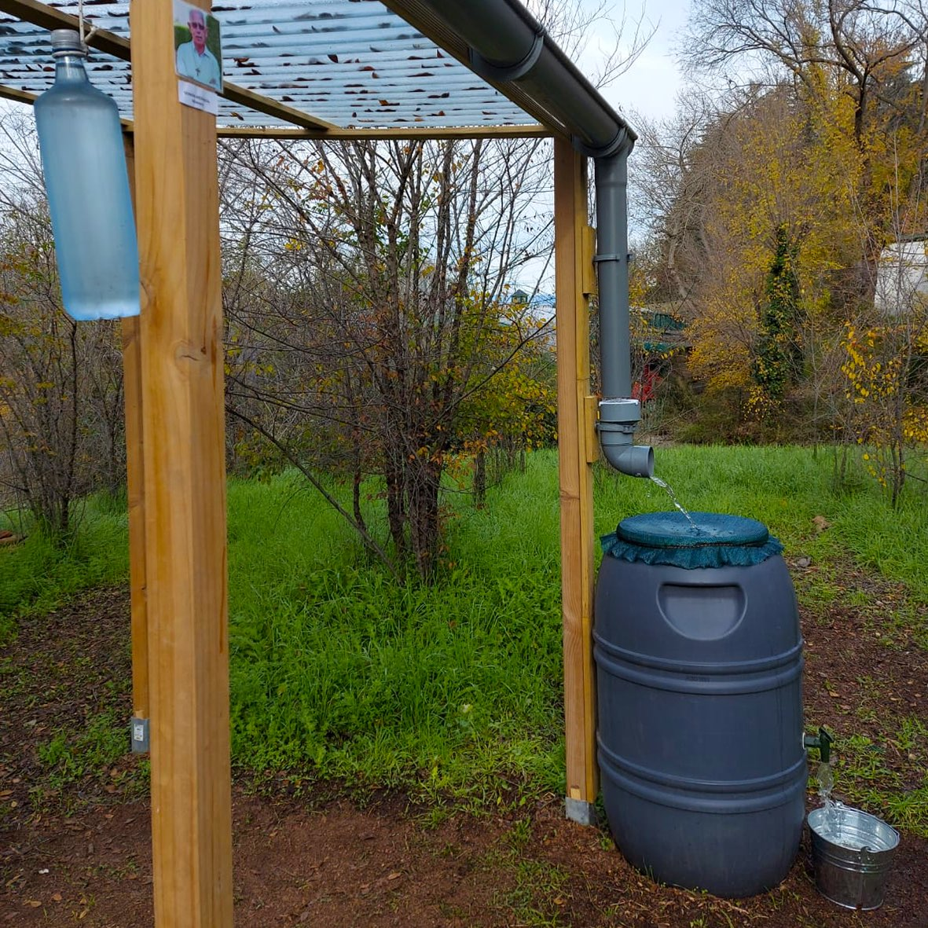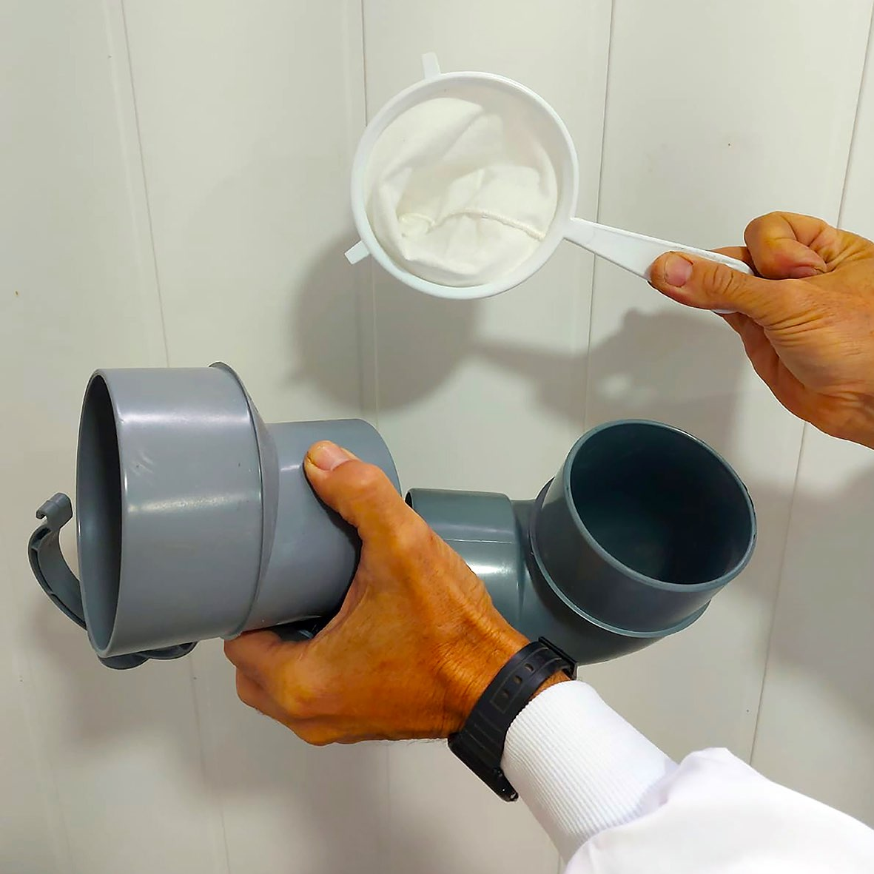
N’importe quelle gouttière avec descente peut servir.
Ce qui est nouveau et peu coûteux est le SYSTEME DE FILTRATION
Composé de quatre éléments en plastique
La pièce plus large (1) qui permet introduire un coude (2) Un COLLIER (3) qu’on vise au mur et qui sera fondamental. Et une passoire (4) en toile le plus large que possible au fond.
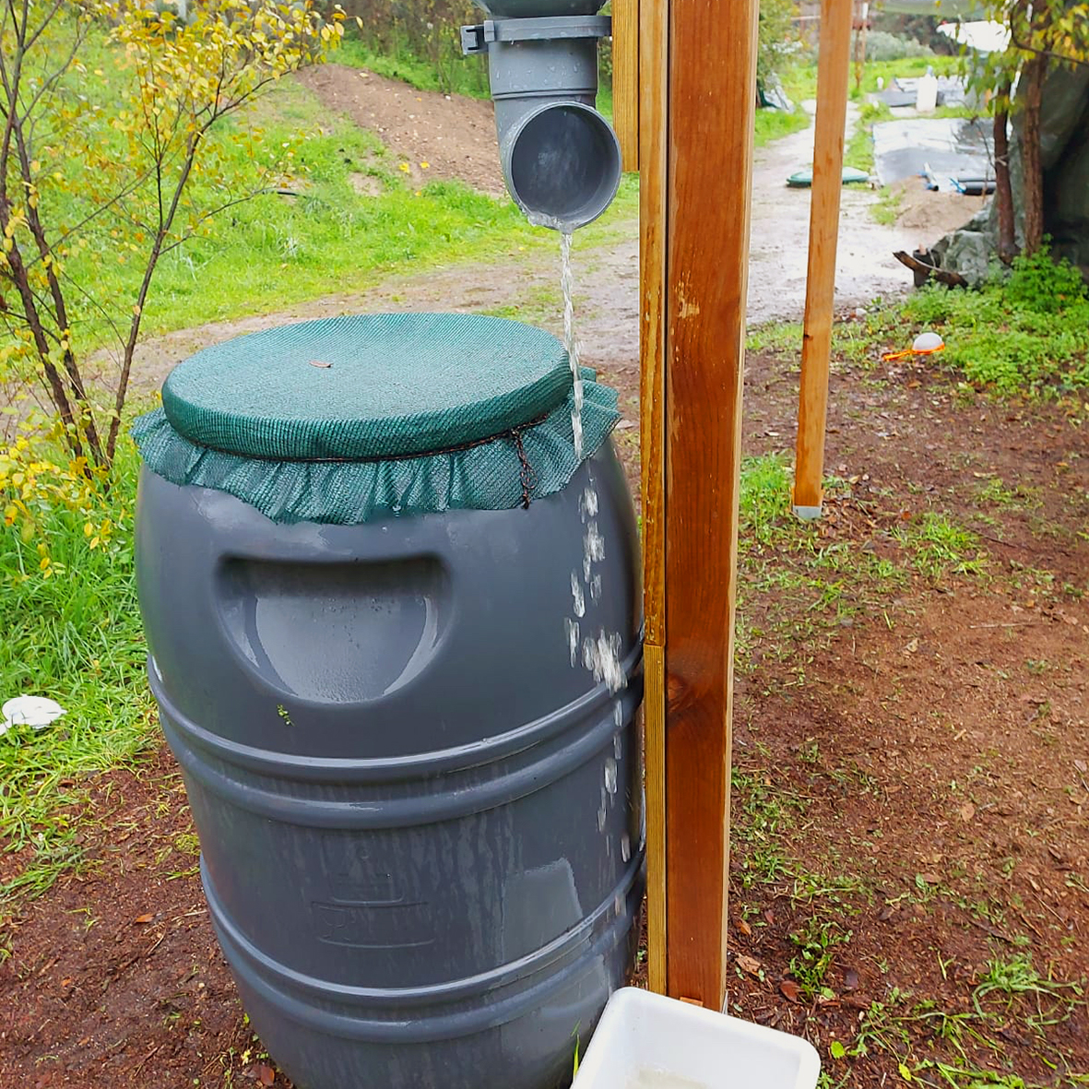
Filtre : le COLLIER qu’on vise au mur, soutien les deux pièces jointes, en les PRESIONANT mais sans les INMOVILISER afin de permettre une rotation de 90º et le versement des 1ères eaux souillées.
Quand l’eau a perdu la saleté cumulée des toits, on VIRE à nouveau le tout de 90ºet on utilise une passoire en tissu.
Pour finir, du réservoir qui porte un ROBINET et double filtre en maille et tissus l’eau sortira propre.

POTABILITÉ, CONSOMMATION ET CONSERVATION DE L’EAU DE PLUIE
L’eau est VIE et est “VIVANTE”. Elle requière qu’on PRENNE SOIN dès le début.
Avant de boire l’eau de pluie prélevé il faut la TRAITER.

Grace à : FILTRES

En la faisant BOUILLIR

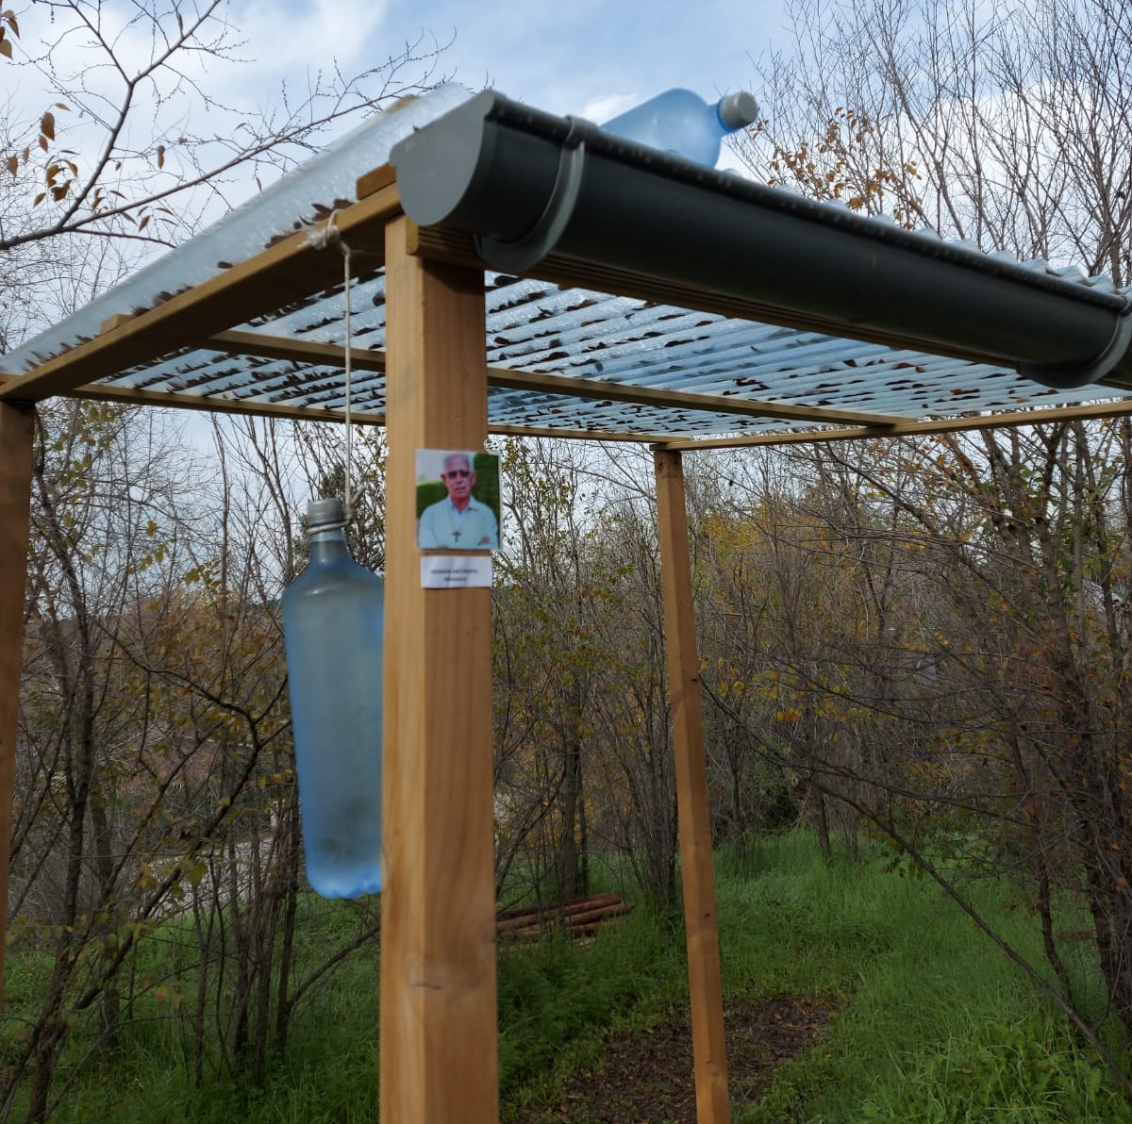
Avec du CHLORE si besoin

Méthode SODIS :

La méthode SODIS de traitement naturel des eaux de pluie est simple.
Elle consiste à mettre des BOUTTEILLES EN PLASTIQUES TRANSPARENTE au soleil pendant :

8 heures s’il y a du SOLEIL où

2 jours en cas de nuages.

En plus, on doit éviter de CONTAMINNER NOUS MÊMES L’EAU
- Grace à l’hygiène personnelle. LAVAGE DE MAINS préalable.
- Utiliser des vases PROPRES. Si posible LES MÊMES.
- NE PAS MÉLANGER l’eau, même si elle est propre avec des ALIMENTS CONTAMINÉS

Il serait nécessaire et convenable d’avoir un “CONITÉ” LOCAL DE L’EAU, qui forme et informe à propos de la maintenance et l’usage adéquat.

INFORMATION COMPLÉMENTAIRE IMPORTANTE:

- LE MODÈLE se construirait toujours avec MAIN D’OEUVRE locale et l’installation se fera par les propres intéressés.
Il Faut INSTALLER et ACHETER là- bas :
- MONTER n’importe quel GOUTTIÈRE qui prélève l’eau des pluies des toits et son TUYAU DE DESCENTE au réservoir.
- Le réservoir du ROBINET. Une MAILLE poreuse et une autre en toile pour l’attacher au réservoir.

LE MODÈLE PORTE d’ici :
- L’ENSEMBLE du FILTRE pour interposer entre la descente du toit et le réservoir
- Composée de :
- PIÈCE large avec réduction. 1. COUDE. 2 COLLIERS (1 de rechange). 1 PASSOIRE (photo)

